

**Deckowood DKWP2L2 YUTUCU AKUSTİK AHŞAP ASMA TAVAN İMALATI**

Bu şartnamede Salon tavanında yer alan yutucu akustik tavan kaplamanın malzeme ve metodları tanımlanmaktadır. Yutucu paneller Deckowood marka, perforasyonlu model DKWP2L2 Yutucu Akustik Ahşap Asma Tavan Paneli, NRC değeri olarak 0,62-0,64 aralığını karşılamaktadır.

Mevcut mekan da oluşan değişken frekansdaki ses dalgalarının tavan yüzeyine çarpması neticesinde rezonansa girmesini önleyici ve konuşma anlaşılırlığını artıran 600x600x18mm ebatlarında **MDF Lam / Kaplamalı** malzemeden üretilmiş panelin üzerinde ortalama 1800 adet/m² delik perforasyonu sağlanacaktır. Delik çapları **6/8/10** mm olacaktır. Delik çap aralığı merkezden merkeze 16*16 mm şaşırtmalı sıradır. Perforasyon özellikleri aşağıdaki çizimde gösterilmektedir. Arka yüzey ithal 0,2 mm kalınlığında akustik kumaş kaplı olacaktır. Böylece ses yutma odacıkları oluşturulacaktır. Bu panellerin perforasyon oranı ortalama (6Ø: % 22,00/m2), (8Ø: % 39,20/m2), (10Ø: Tavsiye edilmiyor) olup ses yutma odacıklarının toplam hacmi NRC değerini karşılaması gerekmektedir.  
Panelin tavana montajı için, dikey de yada yatayda T kesit profiller ile oluşturulmuş taşıyıcı konstrüksiyon üzerine akustik ahşap paneller terazisinde ve ipinde tavana monte edilecektir. Taşıyıcı olarak 15mm flanş genişliğinde, içi siyah fugalı/kanallı dışı gri renkli ultraline T profiller kullanılacaktır.

Panelin detayı ekte görülebilir.



DECKOWOOD PERFORASYON P2L2 DETAYI

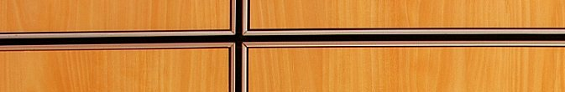

CMC ULTRALINE T SISTEM3500 FUGALI TASIYICI DETAYI